ЛИЦЕЙ АКАДЕМИИ ЯНДЕКСА

**Пояснительная записка**

**на тему**

**«Orange Forum»**

Работу выполнила:

Басова Елизавета

ученица Лицея Академии Яндекса на базе центра

цифрового образования детей «IT-Куб» ГАПОУ Оренбургского колледжа экономики и информатики»

Оренбург, 2022

1. **Назначение сайта**

Сайт предназначен для общественного досуга и общения по тематикам фильмов, сериалов, игр и т.п.

1. **Задача**

Создание сайта-форума для общественного досуга и общения

1. **Основные функции, которые планировались к реализации**

* Регистрация пользователей
* Добавление тем пользователями
* Создание постов на темы пользователями
* Оставление комментариев под постами

**4.Описание интерфейса сайта**

Общий вид страниц это:

* Верхнее меню с кнопками главной страницы, каталога, поиска, профиля и выйти из аккаунта либо зарегистрироваться;
* Основная контентная колонка;
* Колонка дополнительной информации;
* Нижнее меню.

Главная страница

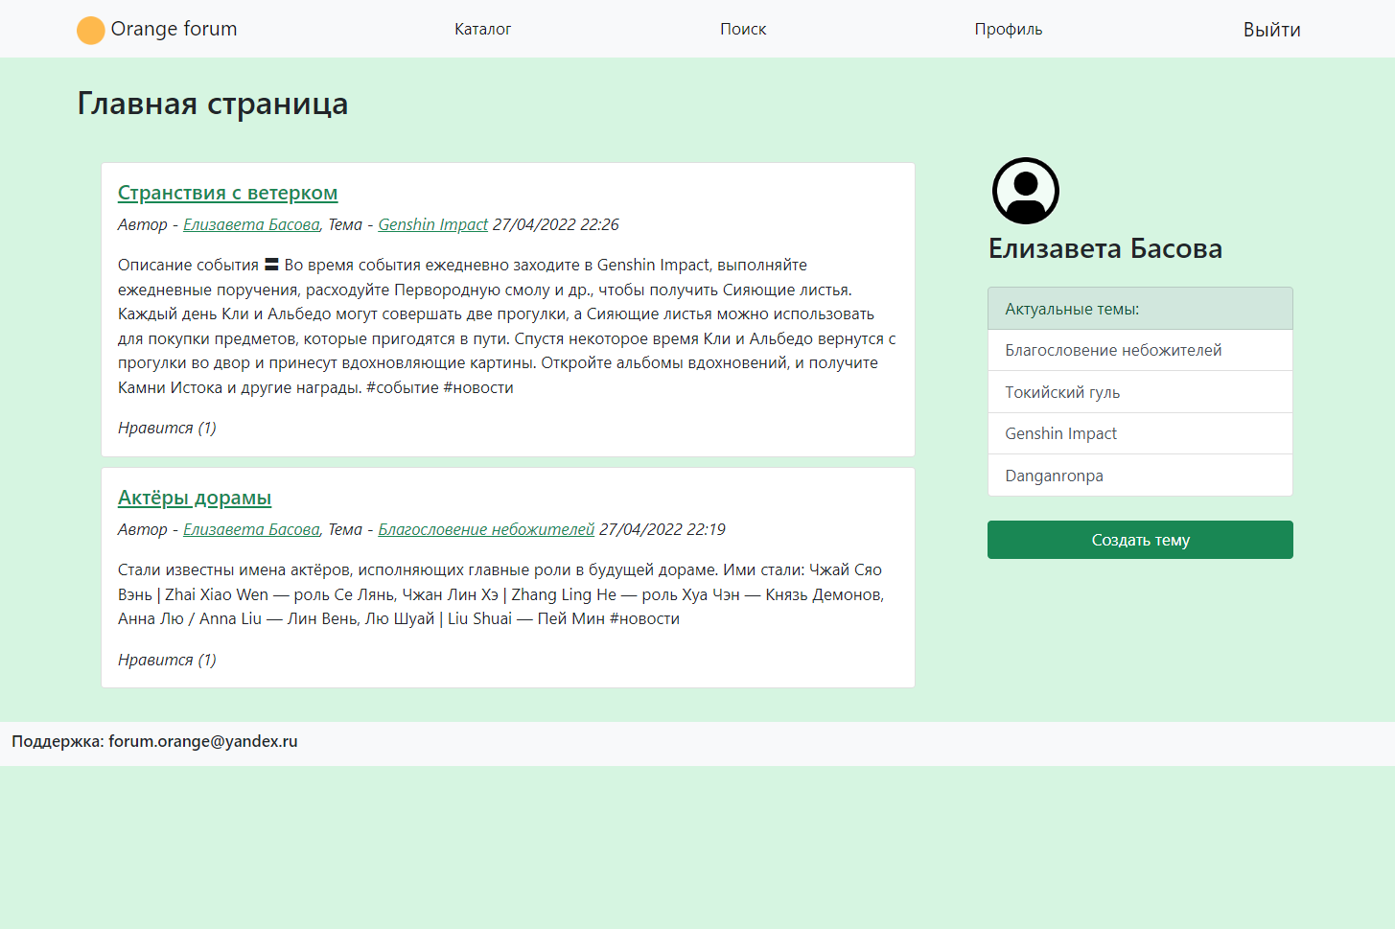

В основной колонке выводятся последние добавленные посты. В дополнительной актуальные темы и кнопка создания темы.

Каталог

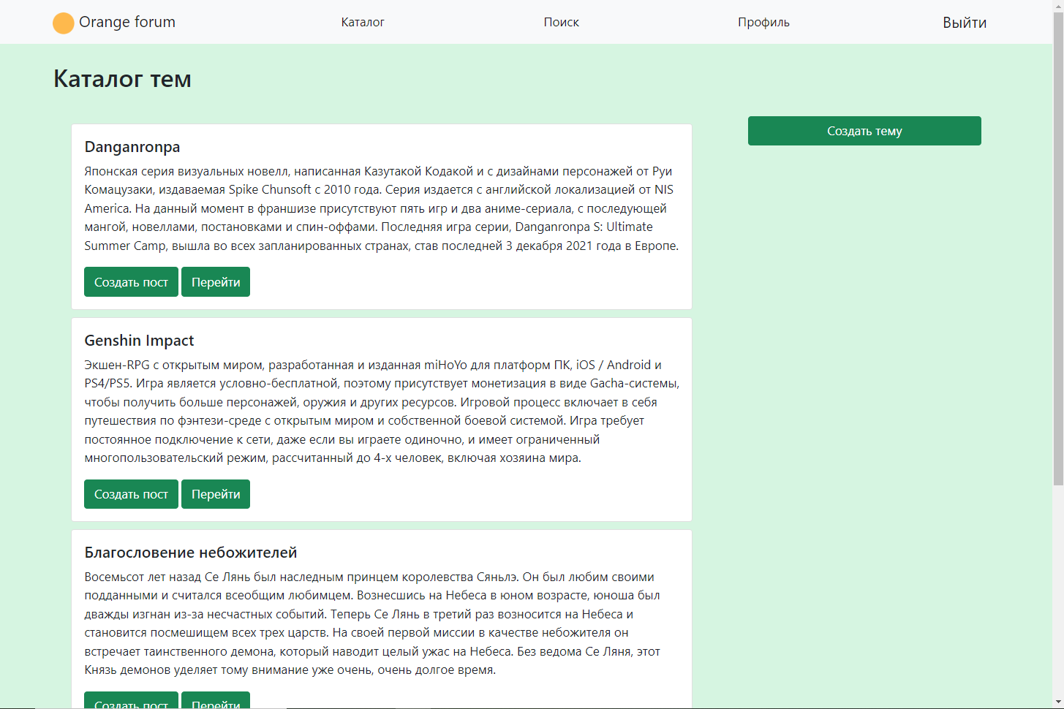

В главной все темы в алфавитном порядке с описанием и кнопками создания поста по теме и перехода на все посты по теме. В дополнительной кнопка создания темы.

Поиск

**5.Заключение**

Форум выполняет свои базовые функции, но у него есть пути развития:

* Создание функций модераторов
* Изменение и удаление постов и тем после постинга
* Возможность добавить картинки